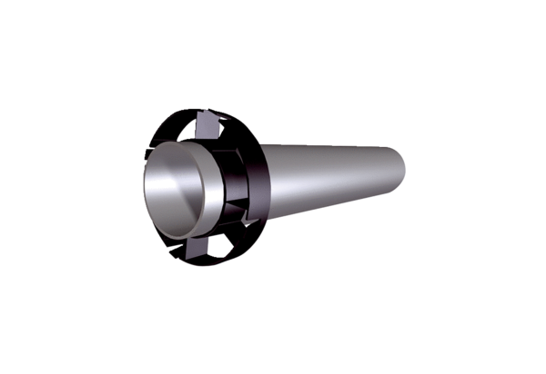Prodlužovací sada PPB 30 VSObsah dodávky: 1 kusSortiment: K
Typové číslo: 0093.1522Výrobce: MAICO

